Л.6. Тема Общие характеристики стандарта GSM

Содержание
2.1. Общие характеристики стандарта GSM
2.2. Планирование сетей GSM
2.2.1. Сотовая структура
2.2.2. Выбор геометрических параметров ячейки

2.1. Общие характеристики стандарта GSM

Системы сотовой связи второго поколения используют циф- ровые методы передачи. Наиболее широкое распространение по- лучили европейский стандарт GSM, американский D-AMPS и япо- нский JDC.
Разработчиками GSM еще в конце 1980-х гг. был предложен поэтапный характер наращивания возможностей системы. Приня- то выделять три фазы развития GSM (рис. 11).
Фаза 1 содержала наиболее общие услуги:
- голосовая телефония;
- международный роуминг;
- базовые службы передачи fax/data (до 9,6 кбит/с);
- перенаправление вызова;
- запрещение вызова;
- служба коротких сообщений (Short Message Service, SMS).
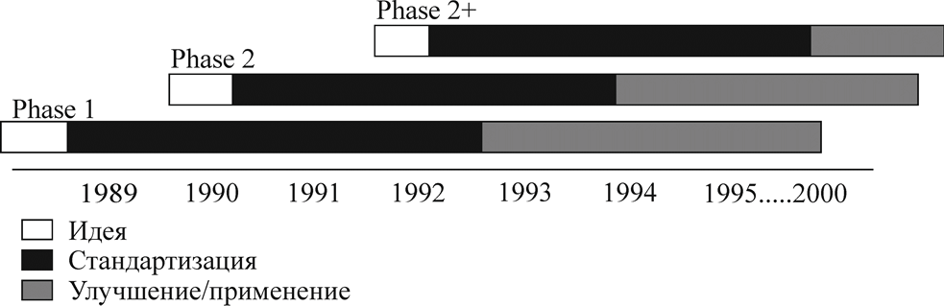
Рис. 11. Фазы развития GSM
Фаза 1 также включала особенности типа шифрования и Мо- дуль Идентичности Подписчика (SIM-card). Спецификации этой фазы закрыты и не могут быть изменены.
Фаза 2 содержала следующие добавочные возможности:
- идентификация вызывающей станции;
- вызов с ожиданием;

- удержание вызова;
- конференцсвязь;
- закрытая группа пользователей;
- дополнительные способности передачи данных.
Фаза 2+ включала бизнес-ориентированные приложения и общее расширение возможностей по передаче данных, а именно:
- HSDCS;
- GPRS;
- EDGE;
- многоплановые профили обслуживания;
- частные планы нумерации;
- джоступ к службам Centrex;
- взаимодействие с GSM1800, GSM1900 и DECT.
Табл. 3 содержит информацию о стандартах группы GSM. В ней обозначены: P-GSM – первичная версия GSM (Primary); E-GSM – расширенная версия GSM (Extended).

Таблица 3
Характеристики стандартов сотовой связи GSM

Система | P-GSM-900 | E-GSM-900 | GSM-1800 | GSM-1900
Частоты:  «вверх»  «вниз» | 890–915  935–960 | 880–915  925–960 | 1710–1785  1805–1880 | 1850–1910  1930–1990
Ширина полосы, МГц | 25 | 35 | 75 | 60
Дуплексный разнос, МГц | 45 | 45 | 95 | 80
Полоса радиоканала, кГц | 200 | 200 | 200 | 200
Количество дуплексных радиоканалов | 124 | 174 | 374 | 299
Скорость передачи в ра- диоканале, кбит/с | 270 | 270 | 270 | 270
Метод доступа | TDMA | TDMA | TDMA | TDMA
Метод дуплексирования | FDD | FDD | FDD | FDD
Количество каналов на несущую | 8 | 8 | 8 (16) | 8 (16)
Метод модуляции | GMSK | GMSK | GMSK | GMSK
Отношение сигнал/поме-  ха, дБ | 9 | 9 | 9 | 9
Мощность МС (пико-  вая), Вт | 2  0,8 | 2  0,8 | 1  0,25 | 1  0,25
Хэндовер | Да | Да | Да | Да

  - Œ·˘ËÂ ı‡р‡ÍÚÂрËÒÚËÍË ÒÚ‡Ì‰‡рÚ‡ GSM 49

Стандарты GSM-1800/1900 известны также под названием DCS-1800 (Digital Cellular System) и PSC-1900 (Personal Services Cellular). В таблице МС – мобильная станция (мобильный теле- фон); сценарии использования частотного пространства: FDD – ча- стотный дуплексный разнос, ТDD – временной дуплексный разнос.
Частотный план системы P-GSM-900 показан на рис. 12.
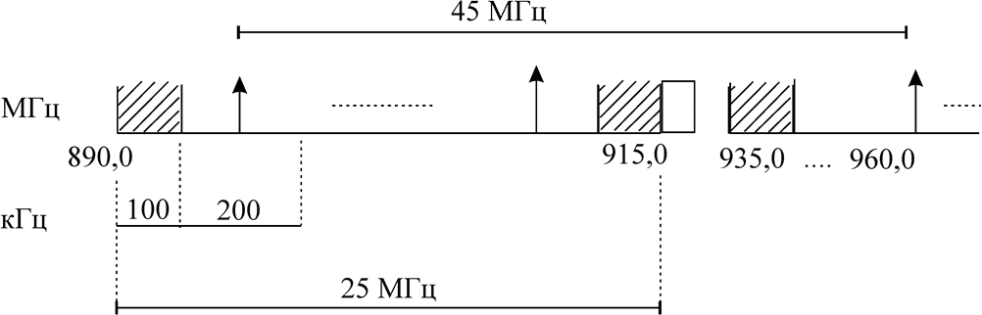
Рис. 12. Частотный план GSM-900

Стандарт P-GSM-900 предусматривает работу передатчиков в двух диапазонах частот. Полоса частот 890–915 МГц используется для передачи сообщений с МС на БС (базовую станцию), а полоса частот 935–960 МГц – для передачи сообщений с БС на ПС. При переключении каналов во время сеанса связи разность между этими частотами постоянна и равна 45 МГц (дуплексный разнос). Разнос частот между соседними каналами связи составляет 200 кГц. Таким образом, в отведенной для приема/передачи полосе частот шири- ной 25 МГц размещается 124 канала связи и защитные полосы по 100 кГц на краях.
В стандарте GSM используется метод доступа FDMA/TDMA, что позволяет на одной несущей частоте разместить одновременно восемь речевых каналов. В качестве речепреобразующего устрой- ства используется речевой кодек с регулярным импульсным воз- буждением и скоростью преобразования речи 13 кбит/с.
Для защиты от ошибок, возникающих в радиоканалах, применя- ется блочное и сверточное кодирование с перемежением. Повыше- ние эффективности кодирования и перемежения при малой скорости перемещения МС достигается медленным переключением рабочих частот в процессе сеанса связи со скоростью 217 скачков в секунду.
Для борьбы с интерференционными замираниями принимаемых сигналов, вызванными многолучевым распространением радиоволн в

условиях города, в аппаратуре связи используются эквалайзеры, обеспечивающие выравнивание импульсных сигналов со средне- квадратическим отклонением времени задержки до 16 мкс. Система синхронизации оборудования рассчитана на компенсацию абсолют- ного времени задержки сигналов до 233 мкс. Это соответствует мак- симальной дальности связи 35 км (максимальный радиус соты).
Для модуляции радиосигнала применяется спектрально- эффективная гауссовская частотная манипуляция с минимальным частотным сдвигом (GMSK). Обработка речи в данном стандарте осуществляется в рамках системы прерывистой передачи речи.

2.2. Планирование сетей GSM
2.2.1. Сотовая структура

Основной идеей, на которой базируется принцип сотовой связи в GSM, является повторное использование частот в несмежных сотах. За каждой базовой станцией закрепляется набор рабочих час- тот (в простейшем случае это может быть одна частота). Базовые станции с помощью специальных каналов связи (это могут быть проводные или радиоканалы) связаны друг с другом и с центром коммутации, управляющим работой всей системы.
В первом поколении сотовой связи антенна базовой станции имела круговую диаграмму направленности. Мощность радиопере- датчика выбирается из условия устойчивого приема сигналов на территории всей соты. В общем случае на территории соседней соты сигнал имеет ненулевое значение, поэтому может нарушать нормальную работу радиосредств соседней ячейки.
Частоты радиоканалов каждой соты для уменьшения взаим- ного влияния сигналов станций соседних ячеек выбирают по опре- деленному правилу и базовые станции с одинаковым набором ча- стот разносят на величину защитного интервала, за пределами ко- торого взаимное влияние соседних станций пренебрежимо мало.
Основной принцип частотного разделения при планировании сотовой связи поясняет рис. 13 (MS – мобильная станция, BTS – базовая станция, f_{i} – частота).
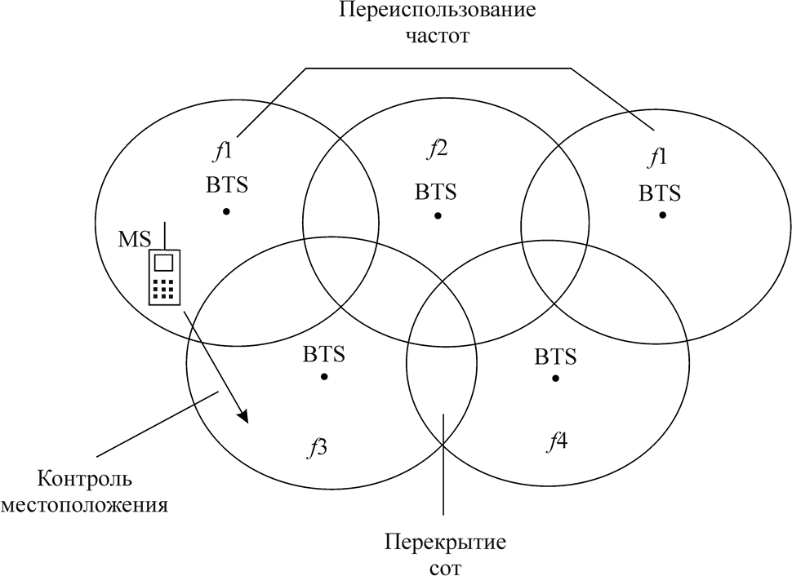
Рис. 13. Принцип частотного разделения

Для этого между базовыми станциями с одинаковыми наборами частот помещают базовые станции с другими наборами рабочих частот. Полный набор частот определяет размерность кластера.
На рис. 14 жирными линиями выделены кластеры с коли- чеством частот в наборе, равном семи.

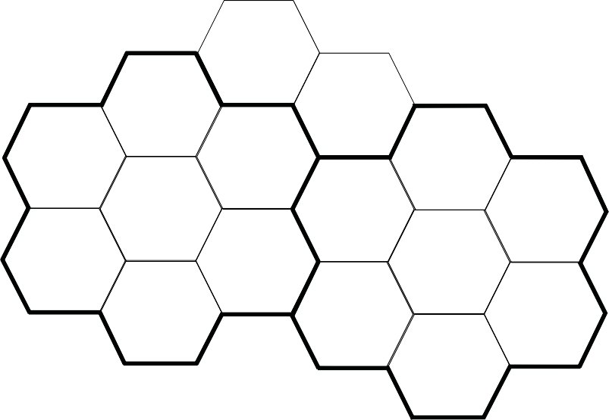
4
6
3
5
7
5
1
4
6
4
2
1
3
3
2
3
Рис. 14. Кластеры из семи сот

В результате вся обслуживаемая территория покрывается сетью кластеров, и в каждом кластере используется семь различных частотных групп. Таким образом, реализуется принцип повторного использования частот, т. е. на обслуживаемой территории семь ра- бочих частотных групп будут повторяться столько раз, сколько кластеров образует данную систему. И в то же время работа стан- ций на этих частотах в соседних кластерах теоретически не будет вызывать отрицательного влияния друг на друга. На практике су- ществует некоторый уровень помех на совпадающих частотах от соседних кластеров, который характеризуется коэффициентом уменьшения соканальных помех или коэффициентом использования совмещенного канала. Количественно коэффициент уменьшения соканальных помех q может быть оценен по соотношению
q = D ,
R
где D – расстояние до центра ближайшей соты с совмещенным каналом; R – радиус соты.
Эффективным способом снижения соканальных помех явля- ется применение направленных (в горизонтальной плоскости) ан- тенн с шириной диаграммы направленности 120 или 60°, в резу- льтате чего шестиугольная ячейка разбивается на 3 или 6 сек- торов, т. е. производится секторизация сот (рис. 15).

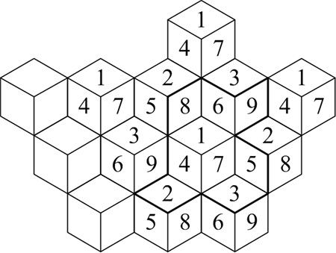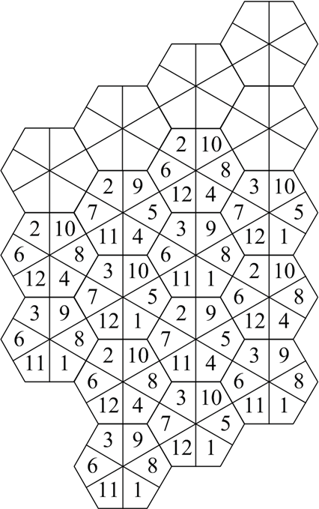

Рис. 15. Варианты структур кластера

В секторе сигнал излучается антенной только в одну сторону, а уровень излучения в противоположном направлении сокращается до минимума. Таким образом, секторизация сот позволяет чаще использовать одинаковые полосы частот в кластерах без изменения их структуры, либо в рамках прежней схемы повторения частот заметно снизить уровень соканальных помех. В этом случае струк- тура повторного использования частот имеет более сложный харак- тер (рис. 16). Метод многократного использования частот позволяет во столько же раз повысить количество обслуживаемых абонентов.
Для дальнейшего увеличения количества обслуживаемых клиентов принимают и другие меры: уменьшают радиус соты на территориях с повышенной концентрацией МС (супермаркеты, аэропорты и т. п.). Типичный размер ячейки сотовой мобильной связи составляет несколько километров, ячейки размерами не- сколько сот метров называют микросотами, а ячейки размерами несколько десятков метров – пикосотами.
Деление всей зоны обслуживания на более мелкие подзоны путем введения множества БС обеспечило увеличение количества обслуживаемых клиентов и улучшение качества радиоканалов за счет устранения теневых зон (зон пропадания сигнала).

2.2.2. Выбор геометрических параметров ячейки

Разделить обслуживаемую территорию на ячейки (соты) мож- но двумя способами, основанными:
- на измерении статистических характеристик распростране- ния сигналов в системах связи;
- на измерении или расчете параметров распространения сигнала для конкретного района.
При реализации первого способа вся обслуживаемая террито- рия разделяется на одинаковые по форме зоны и с помощью закона статистической радиофизики определяются их допустимые разме- ры и расстояния до других зон, в пределах которых выполняются условия допустимого взаимного влияния. При этом интервал меж- ду зонами, в которых используются одинаковые рабочие каналы, обычно получается больше требуемого для поддержания взаим- ных помех на допустимом уровне.
Более приемлем второй способ разделения на зоны. В этом случае тщательно измеряют или рассчитывают параметры системы для определения минимального числа БС, обеспечивающих удо- влетворительное обслуживание абонентов по всей территории, определяют оптимальное место расположения БС с учетом рельефа местности, рассматривают возможность использования направлен- ных антенн, пассивных ретрансляторов и смежных центральных станций в момент пиковой нагрузки и т. д.
Каждая из сот обслуживается своим передатчиком с невысо- кой выходной мощностью и ограниченным числом каналов связи. Это позволяет без помех использовать повторно частоты каналов этого передатчика в другой, удаленной на значительное расстоя- ние соте. Теоретически такие передатчики можно использовать и в соседних сотах.
Но на практике зоны обслуживания сот могут перекрываться под действием различных факторов, например, вследствие изме- нения условий распространения радиоволн. Поэтому в соседних сотах используются различные частоты.
Сотовая топология позволяет увеличивать абонентскую ем- кость системы и охватить сколь угодно большую зону обслужива- ния без ухудшения качества связи и расширения выделенного ча- стотного диапазона.
Разработка топологии системы сотовой мобильной связи (ССС) является своеобразной и достаточно сложной задачей, и на одном из этапов проводится частотно-территориальное планирование.

БС, на которых допускается повторное использование выде- ленного набора частот, удалены друг от друга на расстояние D, называемое «защитным интервалом». Именно возможность по- вторного применения одних и тех же частот определяет высокую эффективность использования частотного спектра в ССС.
Смежные БС, использующие различные наборы частотных каналов, образуют группу из С станций. Если каждой базовой станции выделяется набор из n каналов с шириной полосы каждо- го E, то общая ширина полосы, занимаемая ССС, составит
∆F_{c} = E · n · С.
Таким образом, величина С определяет минимально возмож- ное число каналов в системе, поэтому ее часто называют частот- ным параметром системы, или коэффициентом повторения ча- стот. Коэффициент С не зависит от числа каналов в наборе и увеличивается по мере уменьшения радиуса соты. Таким образом, при использовании сот меньших радиусов имеется возможность увеличения повторяемости частот.
Любой из каналов сотовой связи представляет собой пару ча- стот для дуплексной связи, т. е. частоты БС и МС разнесены. Это делается для того, чтобы улучшить фильтрацию сигналов и исклю- чить взаимное влияние передатчика на приемник одного и того же устройства при их одновременной работе.
Несмотря на разнообразие стандартов сотовой связи, алго- ритмы их функционирования, независимо от имеющихся особен- ностей, в основном сходны.
Иногда возникает ситуация, когда поток заявок на обслужи- вание, поступающий от абонентов сотовой сети, превышает коли- чество каналов, имеющихся на всех близко расположенных базо- вых станциях. Это происходит тогда, когда все каналы станций заняты обслуживанием абонентов и нет ни одного свободного, и поступает очередная заявка на обслуживание от мобильного або- нента. В этом случае, как временная мера (до освобождения одно- го из каналов) используется принцип эстафетной передачи внутри соты. При этом происходит поочередное переключение каналов в пределах одной и той же базовой станции для обеспечения связью всех абонентов.
Одна из важных услуг сети сотовой связи – предоставление
роуминга (от англ. roam – скитаться, блуждать). Для организации

роуминга сотовые сети должны быть одного стандарта, а ЦК этого стандарта должны быть соединены специальными каналами связи для обмена данными о местонахождении абонента.

